# General

Se aprecia un nivel adecuado en el uso de expresiones regulares para resolver problemas comunes de manipulación de cadenas. Las expresiones están bien estructuradas y cumplen con los requisitos de los ejercicios. Sin embargo, algunos patrones podrían optimizarse para mejorar la legibilidad y precisión.

* **Cosas positivas:**
  + Correcto uso de funciones como re.findall, re.sub y re.match.
  + Implementaciones creativas para modificar cadenas y encontrar patrones.
  + Muy bien documentado con docstring y comentarios en el código
* **Posibles mejoras:**
  + Utilizar comentarios más detallados para explicar las expresiones regulares.
  + Refinar patrones para capturar casos más generales.

# Lista 05: Expresiones Regulares

#### **Ejercicio 1**

**Estado del ejercicio:** Correcto.  
**Errores encontrados:** Ninguno.  
**Código optimizado:**

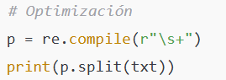

**Comentario:** El uso de expresiones regulares para dividir el texto por espacios es adecuado. La optimización sugerida elimina redundancias.

#### **Ejercicio 2**

**Estado del ejercicio:** Correcto.  
**Errores encontrados:** Ninguno.  
**Código optimizado:**



**Comentario:** La expresión regular captura correctamente los años. La optimización simplemente hace el código más compacto.

#### **Ejercicio 3**

**Estado del ejercicio:** Correcto.  
**Errores encontrados:** Ninguno.  
**Código optimizado:**

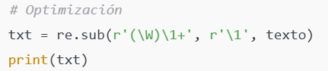

**Comentario:** La solución elimina caracteres repetidos correctamente. La optimización es solo un ajuste menor.

#### **Ejercicio 4**

**Estado del ejercicio:** Correcto.  
**Errores encontrados:** Ninguno.  
**Código optimizado:**

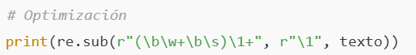

**Comentario:** El ejercicio está bien implementado y la expresión es precisa.

#### **Ejercicio 5**

**Estado del ejercicio:** Correcto.  
**Errores encontrados:** Ninguno.  
**Código optimizado:**

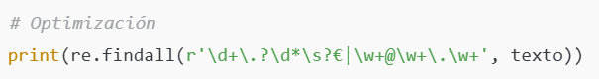

**Comentario:** Muy bien capturando tanto precios como correos electrónicos.

#### **Ejercicio 6**

**Estado del ejercicio:** Correcto.  
**Errores encontrados:** Ninguno.  
**Código optimizado:**

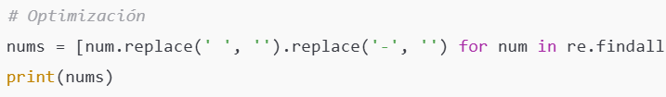****

**Comentario:** El formato de los números se normaliza correctamente. El uso de listas por comprensión mejora la legibilidad.

#### **Ejercicio 7**

**Estado del ejercicio:** Correcto.  
**Errores encontrados:** Ninguno.  
**Código optimizado:**



**Comentario:** El formato del correo es válido. La expresión regular es funcional y precisa.